ПРАВИЛА БЕЗОПАСНОГО ПОВЕДЕНИЯ НА ОТДЫХЕ
Отправляясь отдыхать на природу в лес за грибами, ягодами или просто на приятные посиделки с шашлыком в хорошей дружеской компании, нельзя пренебрегать основными правилами поведения человека в природе. Вот их краткий перечень:
1.Одежда должна быть соответствующей мероприятию. Помните, что лес – это место обитания клещей, муравьёв, змей и других ползучих и кусачих братьев наших меньших. А значит, одежда для посещения леса должна быть соответствующей, да и обувь тоже. Лучше всего будет надеть спортивный костюм и кроссовки на толстой плоской, но не скользкой подошве. В любом случае штаны и рукава куртки не должны плотно прилегать к телу, чтобы в случае укуса насекомым или змеёй в зубах животных оказалась материя одежды, а не ваша рука или нога. Да, и про головной убор не забудьте.
2.Не рвите то, с чем не знакомы. Собирая грибы и ягоды, кладите в корзину только те дары природы, в которых на 100% уверены. Сбор незнакомых грибов и ягод может закончиться летальным исходом при их употреблении.
3.Берегите природу. Отдыхая на природе, помните, что своим халатным поведением вы можете нанести окружающей среде огромный урон, после которого она будет восстанавливаться не один десяток лет, а может и вовсе не восстановиться. Не оставляйте после себя мусор, не рвите цветы и лекарственные растения без меры и ради лишь одной забавы, не разоряйте муравейники, паутину и гнёзда птиц, соблюдайте правила безопасности при разведении костра. Одним словом, берегите природу, и она отблагодарит вас за это.
Не менее, а может даже и более важным является соблюдение правил безопасного поведения человека на природе во время посещения водоёма. Ведь люди не рыбы, жабр не имеют, а многие и плавают кое-как. Так что твёрдо уясните себе перечень этих правил и неукоснительно соблюдайте их:
1.Не зная броду, не лезьте в воду. Это, пожалуй, самое главное правило поведения на воде.
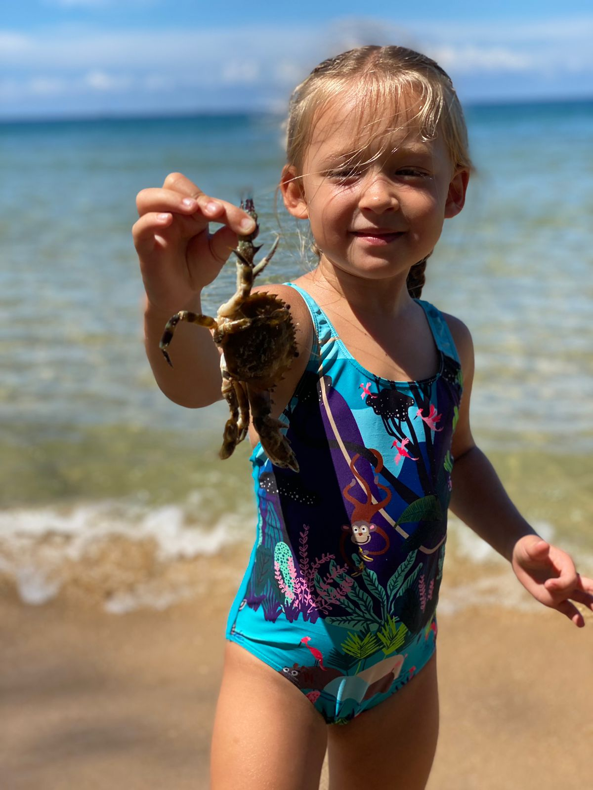
2.Не купайтесь там, где грязно. Даже если водоём знаком вам с детства, и до сего дня вода в нём была чистой, не купайтесь во вдруг ставшей грязной реке. Неизвестно почему она стала такой и какие болезнетворные микробы в ней водятся. Помните, от водяных зараз избавиться гораздо сложнее, чем от наземных.
3.Пьяному и море по колено. Отдыхая на берегу, воздержитесь от спиртного. Во-первых, так можно запросто получить солнечный удар. А во-вторых, утонуть. Ведь алкоголь сильно притупляет внимание, недаром же говорят, что пьяному и море по колено.
4.За буйки не заплывать! Помните, даже если вы бывалый пловец, отплывать далеко от берега категорически нельзя. Мало ли что может случиться в воде, перехватит дыхание, сведёт мышцы судорога, прихватит сердце. Находясь вдали от суши, вы не сможете докричаться до товарищей, а если и сможете, то где гарантия, что они успеют добраться до вас вовремя. Ну, а если вы и плавать-то, как следует, не умеете, надеетесь на круг или надувной матрас, то и подавно шутить с водой не стоит, жизнь дороже. А если всё же чувствуете, что беда на подходе, кричите изо всех сил, зовите на помощь, отбросив всякое стеснение и надежду на то, что всё как-нибудь само собой обойдётся.
Конечно, здесь представлены только самые основные правила безопасного поведения для детей и взрослых на природе. Но даже при соблюдении этого небольшого перечня вы значительно обезопасите себя и своего ребёнка, а отдых в лесу или на реке доставит вам массу положительных эмоций. Так что помните об этом и не нарушайте их.
Рекомендации родителям по купанию детей
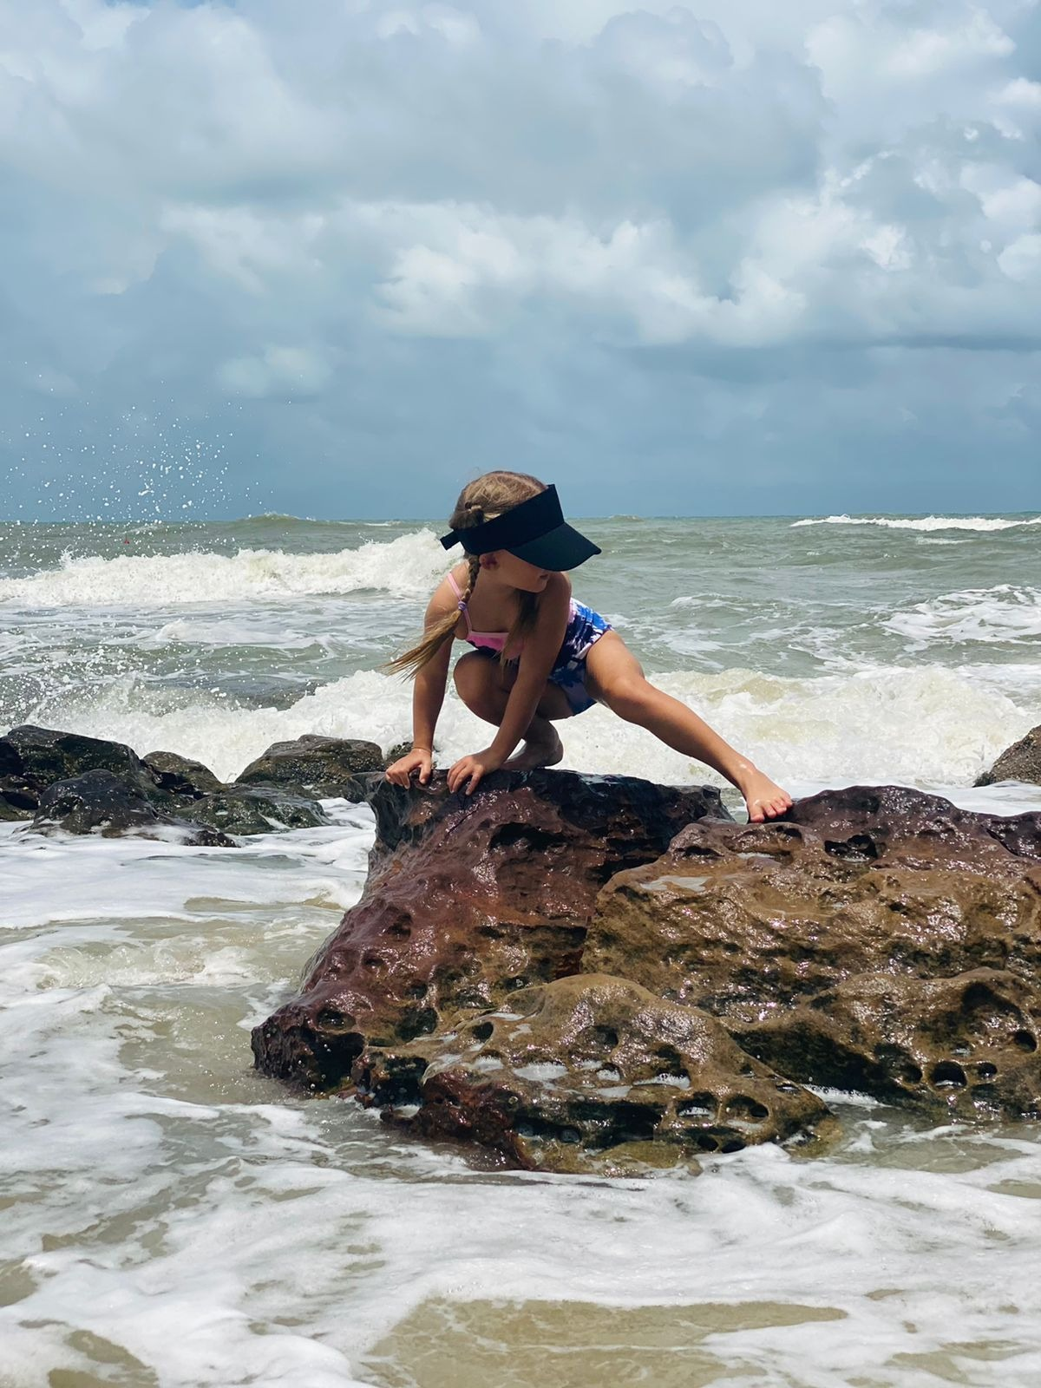
- Купание и водные процедуры на открытом воздухе проводить только в местах, отведенных и оборудованных для этих целей!
- Для плавания необходимо использовать круги и жилеты, предназначенные для применения в открытых водоемах или бассейнах;
- Взрослым нужно постоянно находиться рядом с ребенком.
- Не разрешайте детям заплывать далеко от берега и нырять в мелких местах или местах с незнакомым дном.
- Не забывайте о головном уборе для ребенка на берегу водоема в солнечную погоду.
- Чтобы избежать теплового удара, необходимо предусмотреть место, где ребенок может отдохнуть в тени (зонт, тент и т.п.).
- Ознакомьте ребенка с правилами безопасного поведения на воде.

